短剧「热血东江 薪火相传」
学与教工作纸

- 使用指引

- 此短剧共有五幕，旨在让学生深入了解中国共产党领导的广东人民抗日游撃队东江纵队（简称「东江纵队」)在抗日战争中的英勇光荣事迹，体会先辈所展现的伟大抗战精神，了解维护国家安全的重要性，并认识香港在抗战中的重要贡献。

- 工作纸提供短剧的背景，并附有思考题，就短剧内容进行探讨和反思，加深学生对抗日战争的认识，并发扬东江纵队的爱国精神。此外，工作纸亦附有延伸资料，深化学生对本剧内容的理解。

- 学校可按校本需要及学生学习多样性，选取合适的内容规划课堂内外的学与教活动，并以专业判断作出调整，增进学生对抗日战争和国家安全的了解，例如：
- 上载短剧和工作纸内容到学校的电子学习平台，供学生自学；
- 作为增润不同学习领域／科目的校本教材，增进学生对相关课题的认识；
- 作为校本活动（例如国情问答比赛、周会电影分享等）材料。

- 教师运用短剧和工作纸时，宜参考《小学教育课程指引》(2024)、《中学教育课程指引》(2017) 及各学习领域／科目的课程指引，以配合中小学教育的课程宗旨和要求。

- 教师可按短剧的内容和提及的专有名词、人名、地名等，为学生提供解说或辅助资料。

- 短片部分内容涉及战争场景，或会引起学生不安，教师宜运用专业判断，并按学生需要调整学习内容。

- 部分资料可能在使用时已有所更新，教师可浏览相关网址以取得新资料。
- 此工作纸的内容已力求准确，惟如有未尽完善之处，欢迎指正，并提供资料，以增润内容，供学界参考之用。

- 影片位置

- 前往「全民国家安全教育日」网站。
（请参阅下图）
https://www.nsed.gov.hk/

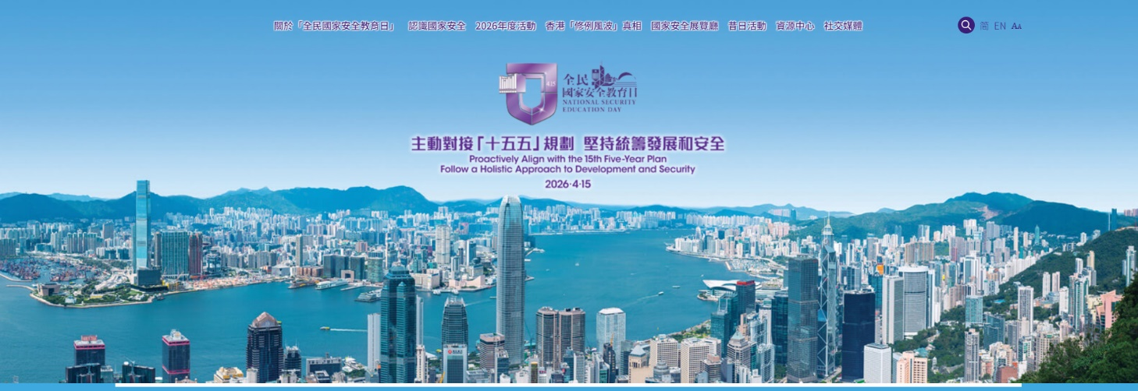

- 进入网站后，移至首页下方「最新消息及热门搜寻」，点击「2026年『全民国家安全教育日』学生短剧表演制作特辑」；或点击首页正上方「2026年活动」。
（请参阅下图）
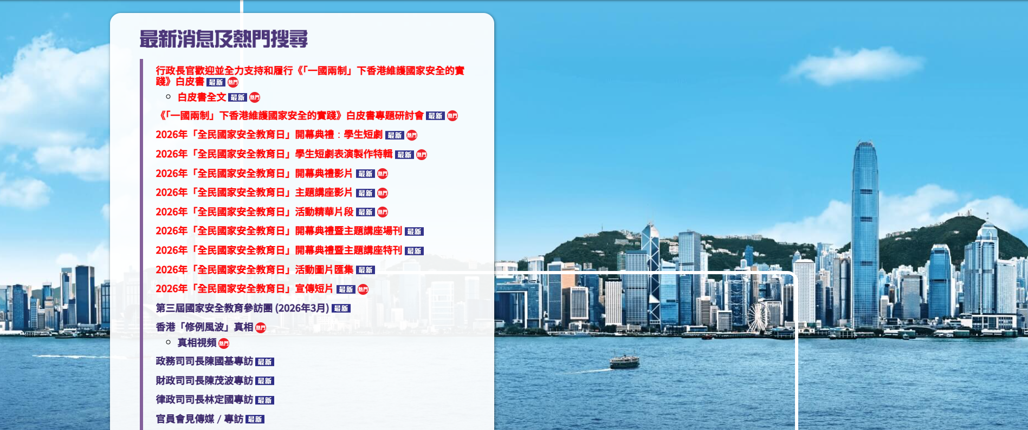
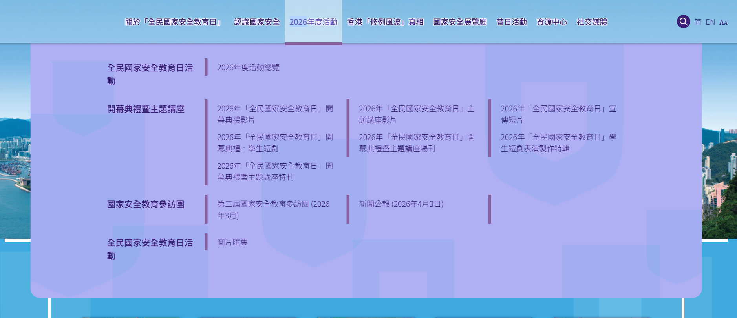

- 与《香港国家安全教育课程框架》（2025）学习元素的连系

- 初小
1.2 | 初步认识国家历史和民族、重大的国家事件及有趣的国家事物
1.6 | 初步认识国家安全的重要性（例如：国家安全关乎人民安居乐业、幸福生活的保障）
1.10 | 知道维护国家安全是国家和全体人民的共同责任和义务，并感谢国家对我们的守护

- 高小
2.1 | 认识重要的国家历史事件、国家重要人物的贡献和其爱国精神，培养维护国家统一和民族团结的意识
2.6 | 认识国家安全的重要性（例如：国家安全是每一个国家的头等大事，关乎每位人民的根本利益、国家安全直接关乎国家主权和领土完整）

- 初中
3.1 | 认识中国多元一体文化的起源、中华民族的演进历程、重要的历史事件、政治演变、人物事迹和社会文化面貌，厚植家国情怀
3.6 | 进一步认识国家安全对保障人民安全、国家重大利益和可持续发展的重要性
3.8 | 认识国家安全重点领域面对的威胁／挑战，以及维护国家安全途径／方法，树立忧患意识
- 高中
4.2 | 加深认识国家重要的历史事件、政治演变、重要人物事迹、民族发展概况、社会文化面貌及对外交流，从而培养爱国情操
4.6 | 认识维护国家主权和领土完整是国家长治久安和社会稳定的基石，亦为香港发展带来蓬勃生机
4.8 | 进一步认识国家在发展过程中面对的挑战和机遇，从而增强忧患意识，做到居安思危

第一幕：走出课堂 感悟历史 (11:32-15:17)

内容简述

学生分享在国家安全教育参访团期间的所见所闻，当中谈及抗战精神与国家安全的关系，香港在抗日战争中的重要角色，以及东江纵队在抗日战争中可歌可泣的事迹。

思考问题

教师可利用第一幕作为引子，让学生初步认识抗日战争历史，并引导学生思考以下问题，加强他们对抗战精神和国家安全的理解。

- 哪一个抗日战争期间的惨痛影像最能触动你？为甚么？
建议作答方向（举隅）：日军侵华期间废墟中的婴儿照片最能触动我，这名婴儿象征战争中最无辜的受害者，反映了日军屠杀平民、摧毁家园的暴行，使无数孩子在战争中失去依靠。这个震撼画面令我无法忘记。

- 香港在抗日战争中扮演甚么重要角色？
建议作答方向（举隅）：由中国共产党领导的东江纵队港九独立大队，是香港沦陷期间唯一一支成建制、由始至终坚持抵抗的抗日武装力量，涌现如刘黑仔、刘春祥、方兰等大批抗日英雄，反映香港在抗战期间的重要角色。

- 根据学生的谈话内容，从国土、文化及社会三方面，说明当时国家和香港面对的威胁。
建议作答方向（举隅）：
- 七七事变与南京大屠杀等令国土沦丧、国民被屠杀。
- 日军推行日化教育，强迫学习日语、切断中华文化血脉。
- 香港沦陷后法治荡然无存，社会动荡不安。

延伸资料

中国人民抗日战争纪念馆
是全国唯一一座全面反映中国人民抗日战争历史的大型综合性纪念馆，肩负传播抗战历史、弘扬抗战精神、开展和平教育的崇高使命。


网址
https://www.1937china.com/


VR展厅
https://www.1937china.com/views/kzzl/zlzs_xnzt.html

延伸资料
抗战大事记展板

小学：
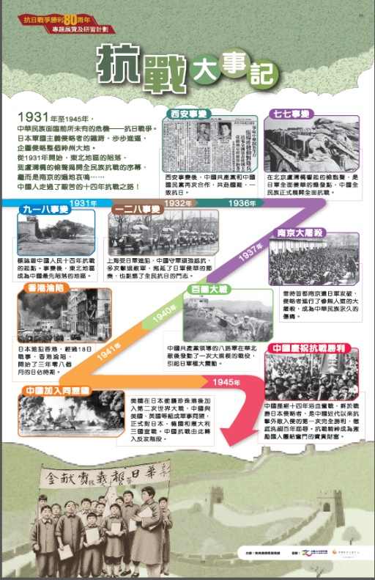

https://www.edb.gov.hk/attachment/tc/curriculum-development/cross-kla-studies/ph-primary/80Aproject/07.pdf

中学：
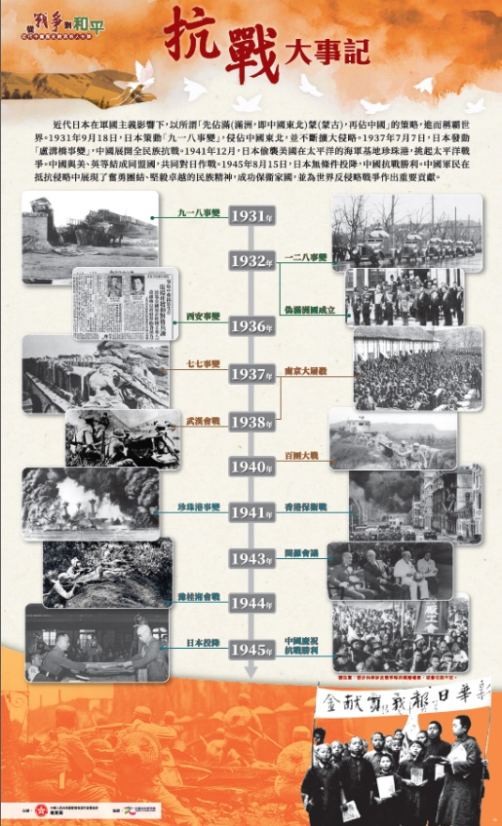
https://chiculture.org.hk/sites/mainsite/files/2026-07/%E5%BE%9E%E6%88%B0%E7%88%AD%E5%88%B0%E5%92%8C%E5%B9%B3%E5%B1%95%E6%9D%BF%20P1%20Web.pdf



第二幕：同仇敌忾 保家卫国 (15:18-20:31)

内容简述

介绍中国共产党领导的广东人民抗日游击总队东江纵队港九独立大队，在抗日战争时期的贡献；亦讲述港九独立大队的骨干人物与村民相遇的情形，村民诉说日军暴行，并受恩于游击队员，激发他们保家卫国的决心，纷纷投身港九大队。

思考问题

教师可利用第二幕的内容，让学生进一步认识港九独立大队的善行与日军的暴行，并引导学生思考以下问题，以学习抗战志士为国为民的高尚情操。

- 日军占领香港期间曾施行哪些暴行？
建议作答方向（举隅）：强迫香港市民兑换日本军票，汇率由日占政府任意决定；强抢男丁进行体力劳动；强迫年青人学习日文、唱日本歌；强抢市民财产和农作物，甚至无理殴打民众等。

- 日军的暴行威胁祖国的哪些国家安全重点领域？（可以从经济安全、文化安全、社会安全等方面思考。）
建议作答方向（举隅）：
经济安全：强迫兑换军票，无异于掠夺市民的财富与资产，破坏香港原有的货币与财政秩序。
文化安全：强迫学习日文、唱日本歌，企图消灭中华文化认同与民族意识，动摇国家文化根基。
社会安全：无理殴打、抢夺农作物与财产，造成社会秩序崩溃，破坏香港社会稳定与危害居民安全。

- 港九独立大队和村民有甚么值得我们学习的地方？
建议作答方向（举隅）：
- 港九独立大队的队员们宁可自己捱饿，亦将仅余的土豆送给村民，体现了队员无私奉献的精神，值得我们学习。
- 村民在国家存亡之际，年纪无分大小，不怕危险，纷纷加入港九独立大队，勇于保家卫国，展现爱国精神，值得我们学习。

延伸资料
影片：港九独立大队─刘黑仔

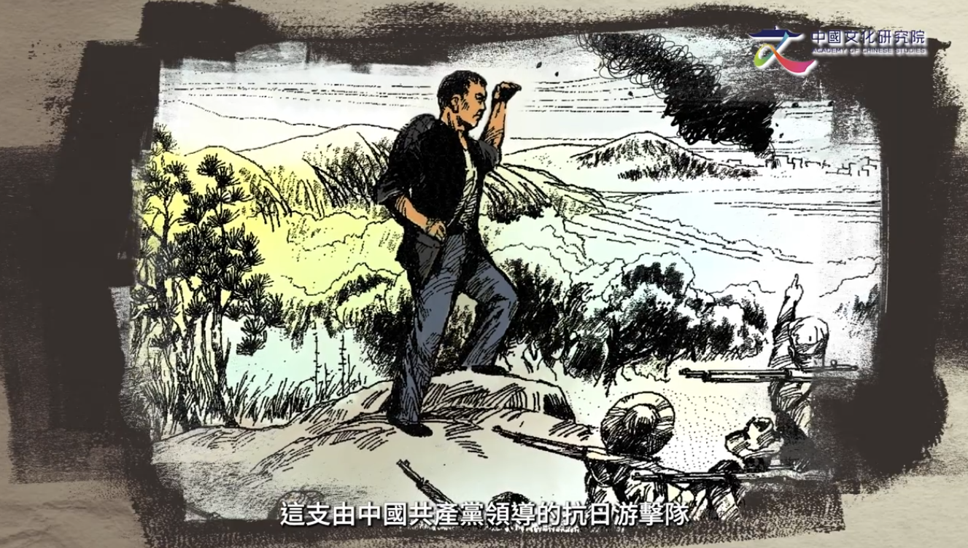

中国文化研究院
https://www.youtube.com/watch?v=HbJPS3TGm90

延伸资料
黄毛应村玫瑰小堂

位于西贡。1942年2月3日，广东人民抗日游击总队港九大队（后改称为「东江纵队港九独立大队」，或简称「港九大队」）在黄毛应村的天主教玫瑰小堂正式成立。

抗战期间，部分游击队队员定居和驻扎在小堂里，以储备游击队的补给、武器和军火。


《抗日战争胜利80周年专题展览及研习计划专题展板》
https://www.edb.gov.hk/attachment/tc/curriculum-development/cross-kla-studies/ph-primary/80Aproject/21.pdf

第三幕：生死营救 怒海抗敌 (20:32-30:32)

内容简述

此幕呈现港九独立大队在抗日战争中两个截然不同的场景：首先是展示港九独立大队营救在香港从事文化抗战工作人士的过程，以及机智勇敢的小鬼队通过文化宣传以对抗日军的情形；再描绘刘春祥等人在海上与日军激战而阵亡的悲壮一幕。这生动反映在抗日战争民族存亡之际，国民无分彼此，各自在所属岗位上付出一切力量的伟大爱国情操。

思考问题

教师可利用第三幕的内容，让学生了解抗日战争并非只有军事上的抗争，不同人士（包括读书人和年轻人）也在贡献自己的力量，共同抗击外敌。

- 对抗外敌「文字和子弹同样重要」，小鬼队和刘春祥各自用甚么方式对抗日军？
建议作答方向（举隅）：
小鬼队：透过文字宣传、标语等形式，向群众传递抗日救国的讯息，唤醒民族意识，汇聚抗日力量。
刘春祥：直接与日军进行海上战斗，以生命捍卫国土与同胞。

- 茅盾在剧中说：「我们各自在自己的岗位上贡献。」试从剧中举出两个不同身份的人物，说明他们如何贡献国家。
建议作答方向（举隅）：
- 游击队员：与日军进行武装对抗，营救滞留香港的文化抗战工作人士。
- 文化抗战工作人士：透过文学、戏剧、音乐等宣传抗日。

延伸资料

港九大队在香港

第二次世界大战期间，日本在太平洋地区发动战争，并入侵当时被英国割占的香港。1941年12月25日，总督杨慕琦向日军投降，香港开始了三年零八个月的惨痛日占时期。

日军攻占香港后，由中国共产党领导的广东人民抗日游击队派遣数支队伍进入新界组织抗日工作。1942年2月3日，广东人民抗日游击总队港九大队在西贡黄毛应村的教堂宣告成立，其后改称港九独立大队，直属东江纵队司令部。

港九独立大队除了拯救文化、政界要人，也积极营救与中国同属同盟国的人员，包括欧美和印籍军官、飞行员，例如曾协助英军赖濂士中校（Lindsay. T. Ride）等从深水埗集中营成功逃脱，并经过多次转移，终经海路成功脱离险境到大后方。此外，在1944年2月，美军飞行员克尔中尉于轰炸启德机场的行动中军机被日军击中，跳伞降落在观音山一带，获港九独立大队游击队员救起。日军派出大量士兵搜捕克尔，港九大队一方面散发抗日传单、偷袭启德机场，分散日军注意力，另一方面游击队派员从海路护送克尔前往坪山的东江纵队司令部。

港九独立大队积极参与营救盟军战俘，与国际盟友对抗外敌，体现了全国同胞爱国抗日的决心，以及抗日英烈守土卫国的英勇和伟大精神，这种维护国家安全的情操值得我们学习和发扬。


《文明中华》第六期
https://www.edb.gov.hk/tc/curriculum-development/4-key-tasks/moral-civic/nse/l-and-t-resources/chinesecivilisation.html

延伸资料
与抗日战士AI对话——林珍
（林珍是港九独立大队小鬼交通员及护理员）

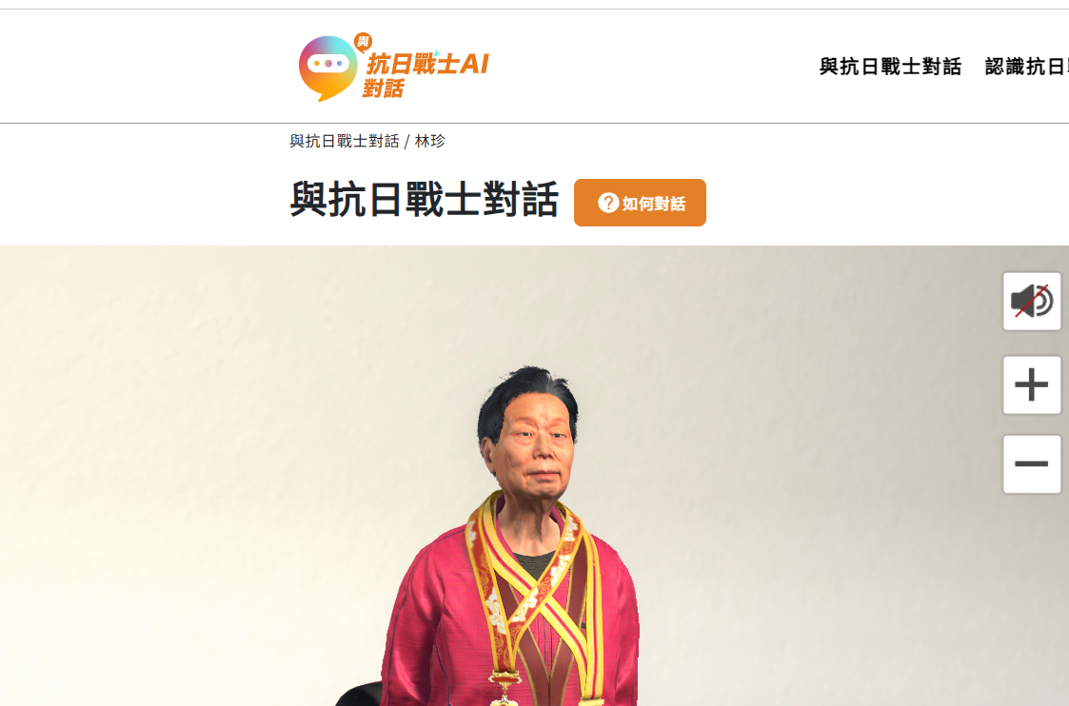



https://aistory.chiculture.org.hk/heroes/lam-chun

第四幕：舍生取义 信念永存 (30:33-37:25)

内容简述

方兰母亲冯芝为港九独立大队传送秘密公文，不幸被日军捉拿；方兰未能及时营救，母亲最终被杀害。虽然母亲壮烈牺牲，但抗战精神永远长存；她亦会像天上的星星，默默守护女儿，支持女儿坚毅前行。

思考问题

教师可利用第四幕的内容，引导学生明白现今的繁华盛世是先辈用血和汗换来的，从而让学生理解抗日战争对中华民族走向复兴的重要意义。

- 冯芝为甚么要主动请缨去执行这个危险任务？
建议作答方向（举隅）：冯芝深知女儿年轻、有抱负，未来还可以在抗战中发挥更大作用；而她作为母亲，年岁已长，愿意用自己的生命承担风险，保全女儿拥有更灿烂的人生与未来。

- 我们可在冯芝身上学习哪些传统中华美德？
建议作答方向（举隅）：
坚忍不拔：被捕后面对日军的审讯，她没有出卖同志、没有求饶，表现出坚忍不拔的精神。
舍己护幼：她主动请缨，是因为女儿方兰年轻、还有美好的将来。她牺牲自己换取女儿活下去并继续贡献国家的机会。

- 先辈为我们国家繁荣富强无私奉献，我们可以透过哪些具体行动，将这种爱国精神薪火相传、发扬光大？
建议作答方向（举隅）：
- 参观香港的抗战遗址，并在社交媒体或学校分享所见所闻。
- 在抗战胜利纪念日等日子，自发或随不同团体向老战士致送心意卡。
- 认识抗战历史，向同学和朋友讲述抗日英烈事迹及香港抗战的故事。

延伸资料
人物介绍——冯芝

一八八三年二月出生，香港人，籍贯广东顺德。一九三七年全国抗战爆发后，冯芝积极支持女儿方兰参加抗日救亡运动。香港沦陷后，方兰担任港九独立大队市区中队队长兼指导员，冯芝甘冒风险，主动要求担任中队义务交通员。一九四四年三月十七日，冯芝在传送情报时突遇日军搜查，不幸被捕。在狱中被多次提审，受尽折磨，但她忠贞不屈，终于六月十五日被日军杀害。二零二零年九月，冯芝入选国家第三批著名抗日英烈英雄群体名录。


《冯芝烈士墓》
https://www.80avictory.gov.hk/tc/site-content.html?id=11

延伸资料
背景歌曲与第四幕的连系

背景歌曲——《如愿》
这首歌曲表达的是「守望」与「传承」。前人如暗夜明灯，在艰难岁月指引方向；后代继承遗志，活出他们向往的盛世：山河无恙，烟火寻常。歌词以隔空对话形式，道出今日美好的生活，已如先辈所愿。

背景歌曲——《天亮了》
这首歌曲缘于1999年贵州缆车坠毁真实事件创作。一对父母在坠地瞬间用双手托举两岁儿子，结果孩子幸存，父母却牺牲。歌词表达孩子失去至亲的悲痛，更歌颂父母用生命换取孩子的伟大，以及对孩子的未来寄予厚望之深情。

第五幕：铭记历史 开创未来 (37:26-45:00)

内容简述

学生在西贡斩竹湾抗日英烈纪念碑前缅怀先烈，重温东江纵队港九大队在抗日战争期间英勇抗敌、保家卫国的伟大事迹。同学们庄严发出「先辈放心，强国有我」的铿锵誓言，立志继承先烈遗志，肩负时代重任，为实现中华民族伟大复兴而努力奋斗。

思考问题

教师可利用第五幕的内容，总结「铭记历史、缅怀先烈、珍爱和平、开创未来」的真正意义。

- 「和平并非理所当然。」请根据学生纪念东江纵队先烈的情景，反思这句话的真正含义。
建议作答方向（举隅）：香港是一个和平和安稳的地方，很多人以为这是理所当然。但是，和平并非从天而降，而是战士们在八十多年前浴血奋战换回来的。我们应明白和平得来不易，并承诺担当和平的守护者，不让历史的苦难重演，不让先烈的血白流。

- 维护国家安全是开创繁荣稳定未来的重要基石。作为学生，你认为自己在日常生活中可以如何以实际行动维护国家安全？
建议作答方向（举隅）：
- 与家人、同学和朋友分享国家安全知识。
- 尊重国旗、国歌、国徽等国家象征。
- 认识非物质文化遗产项目，传承中华优秀传统文化。

延伸资料
乌蛟腾村及抗日英烈纪念碑

位于新界东北部。乌蛟腾村曾是港九独立大队的重要据点之一。在港九独立大队的影响下，全村五百多人中，九成村民都参与了抗日活动，有些村民甚至牺牲了宝贵的生命。

为纪念这些抗日志士而建造的乌蛟腾抗日英烈纪念碑已被列入第二批100处国家级抗日纪念设施遗址名录。

《抗日战争胜利80周年专题展览及研习计划专题展板》
https://www.edb.gov.hk/attachment/tc/curriculum-development/cross-kla-studies/ph-primary/80Aproject/21.pdf

全剧反思：《穿越时空的对话——写给英烈的信》
「当年您守护的那个小城市，今天已是国际大都会……」

如果你有机会写信给一位抗日英烈，你会对他／她说甚么？这不是一封普通的信，而是一次穿越时空的对话。请你想象他就坐在你面前，静心聆听你的说话。

以下是一些可以帮助你构思的方向。你可选取最触动你的两至三项加以说明：

1. 交代他当年最放不下的人与事

你觉得这位英烈牺牲的时候，最牵挂的是甚么？是家中的父母？是年幼的弟妹？还是香港的市民？请在信中告诉他：你牵挂的人后来怎样了？你守护的地方今天变成了甚么模样？

2. 讲述今天的年轻人如何怀缅英烈，铭记历史

你可以告诉他／她，学校有甚么活动让你们了解抗战历史？你自己是怎样知道他／她的故事：你曾经在纪念馆了解他／她的事迹，还是在课堂上听老师介绍？

3. 介绍国家的成就与香港的发展

你可以向他／她介绍国家的最新成就，也可以告诉他／她香港特别行政区在祖国的支持下，如何发展成为一个繁荣的国际大都会。让他／她知道：他／她的牺牲没有白费，他／她的梦想正在实现。

4. 向先烈送上衷心的谢意，并道出你最真挚的说话

你也可以向他／她道谢，并告诉他／她，如何肩负「强国有我」的责任。

写给__________英烈的信

________________________________________________________________________________________________________________________________________________________________________________________________________________________________
________________________________________________________________________________________________________________
________________________________________________________________________________________________________________
________________________________________________________________________________________________________________
________________________________________________________________________________________________________________
________________________________________________________________________________________________________________
________________________________________________________________________________________________________________
________________________________________________________________________________________________________________
________________________________________________________________________________________________________________
________________________________________________________________________________________________________________

参考资料
中国人民抗日战争暨世界反法西斯战争胜利80周年纪念  https://www.80avictory.gov.hk/tc/foreword.html | 
中国人民抗日战争纪念馆
https://www.1937china.com/
《抗日战争胜利80周年专题展览及研习计划专题展板》
https://www.edb.gov.hk/attachment/tc/curriculum-development/cross-kla-studies/ph-primary/80Aproject/21.pdf
「从战争到和平：近代中国历史给我的人生课」学与教系列  https://ourhkfoundation.org.hk/acs/from-war-to-peace.html | 
《文明中华》——国民教育及国家安全教育学与教资源  https://www.edb.gov.hk/tc/curriculum-development/4-key-tasks/moral-civic/nse/l-and-t-resources/chinesecivilisation.html | 
与抗日战士AI对话  https://aistory.chiculture.org.hk/ | 

港九大队是广东人民抗日游击总队辖下五个大队之一。1943年12月，广东人民抗日游击队东江纵队成立，并于1944年秋成立数个支队，因港九大队有着历史和地理上的特殊性，改称「港九独立大队」，归东江纵队司令部领导。1944年，部队整编，恢复「港九大队」名称。 到了日本投降前后，又改称为「港九独立大队」。有关港九大队的名称和隶属关系的演变，参见刘智鹏、刘蜀永：《港九大队志》（香港：商务印书馆（香港）有限公司，2025），页26。

